ÖZEL BÜTÇELİ İDARELER SSL-VPN
ENTEGRASYON KILAVUZU
Versiyon 1.2

Aralık 2013

Maliye Bakanlığı Muhasebat Genel Müdürlüğü
Merkezi Sunucu Sistemleri Dairesi Başkanlığı

Versiyon | Yayım Tarihi | Eklenen/Silinen/Değişen Bölüm | Açıklama
1.0 | 02.10.2013 | - | Kılavuzun ilk yayım tarihi
1.1 | 04.11.2013 | Java Sertifika Ayarları ve Tarayıcı Ayarları
1.2 | 13.12.2013 | 1. Grup eğitimler sonrası eklemeler yapıldı.

Tanımlar ve Kısaltmalar
SSL-VPN : Güvenli Sanal Özel Ağ
AVM : Muhasebat Genel Müdürlüğü Ana Veri Merkezi
Oracle Forms : Java Applet üzerinden çalışan internet tabanlı uygulama ortamı
Say2000i : Saymanlık Otomasyon Projesi
Uygulama : Özel Bütçeler için say2000i uygulaması
TCKN : T.C. Kimlik Numarası
Juniper JUNOS :
Cisco Router :
Thin Client :

- Giriş
Bu kılavuz, Muhasebat Genel Müdürlüğü’nün kurumsal ağı üzerinden uygulama hizmeti alan Özel Bütçeli İdareler ile Düzenleyici ve Denetleyici Kurumların AVM’deki kurumsal ağdan çıkartılarak, güvenli sanal ağ ile internet üzerinden uygulamalara (say2000i) erişmesi için gerekli ihtiyaçların neler olduğunu belirtmek amacıyla hazırlanmıştır.
Kılavuzda belirtilen adımlar dikkate alınarak ilgili İdarelerin teknik olarak sistemlerini en geç 31/12/2013 tarihine kadar belirtilen standartlarda tamamlamaları gerekmektedir.
- Adımlar

Özel Bütçeli İdareler ile Düzenleyici ve Denetleyici Kurumların internet üzerinden uygulamaya erişebilmesi için yapılması gerekenler aşağıda detaylarıyla belirtilmiştir.

  - Java Kurulumu
    - Tarayıcı üzerinden http://java.com/tr/download/ adresine girilerek düğmesine tıklanır.
    - Java indirmesi için başlaması için düğmesine tıklanır.
    - Tarayıcı indirmenin gerçekleşmesi için onay isterse bu onay verilerek Java’nın son sürümüne ait yükleme dosyasının bilgisayara kaydedilmesi sağlanır.
    - Yükleme bittikten sonra ilgili kurulum dosyası açılarak Java kurulumu başlatılır ve aşağıdakine benzer bir ekran görüntülenir.
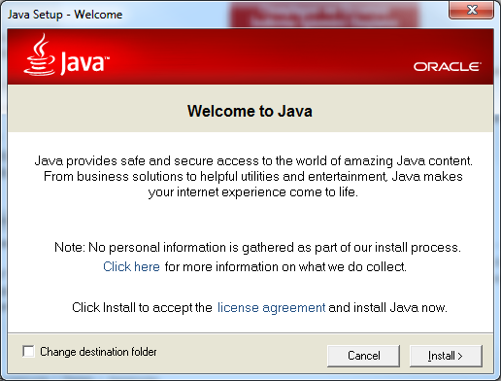
    - Install düğmesine tıklanır ve kurulum işlemi başlatılır, eğer Java kurulumu için tarayıcının kapatılması istenirse Close Browsers and Continue tıklanarak işleme devam edilir.
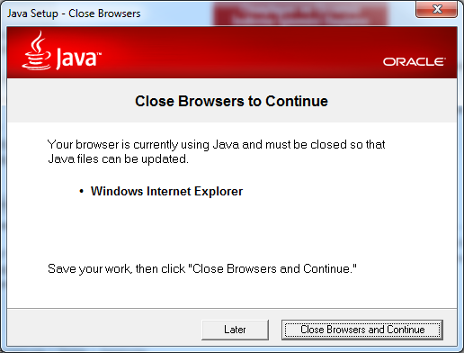
    - Java kurulumu aşağıdaki gibi başlıyor olacaktır.
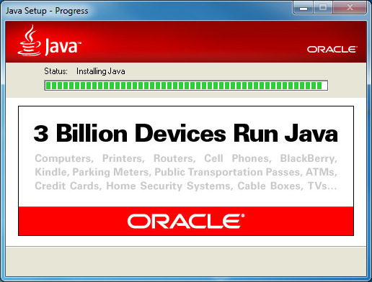
    - Kurulum bittikten sonra Java’nın başarıyla kurulduğuna ait bir pencere çıkacaktır ve bu pencerede Close düğmesine basılarak kurulum tamamlanır.
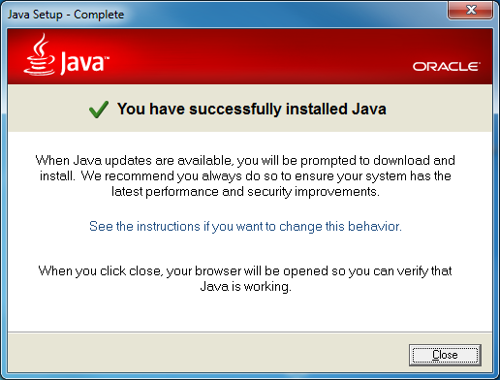

  - SSL VPN Kurulumu ve Güvenli Ağa Dahil Olma

    - Tarayıcı üzerinden https://vpn.muhasebat.gov.tr/uygulamassl adresine girilir ve tarayıcıda aşağıdaki ekran görüntülenir.
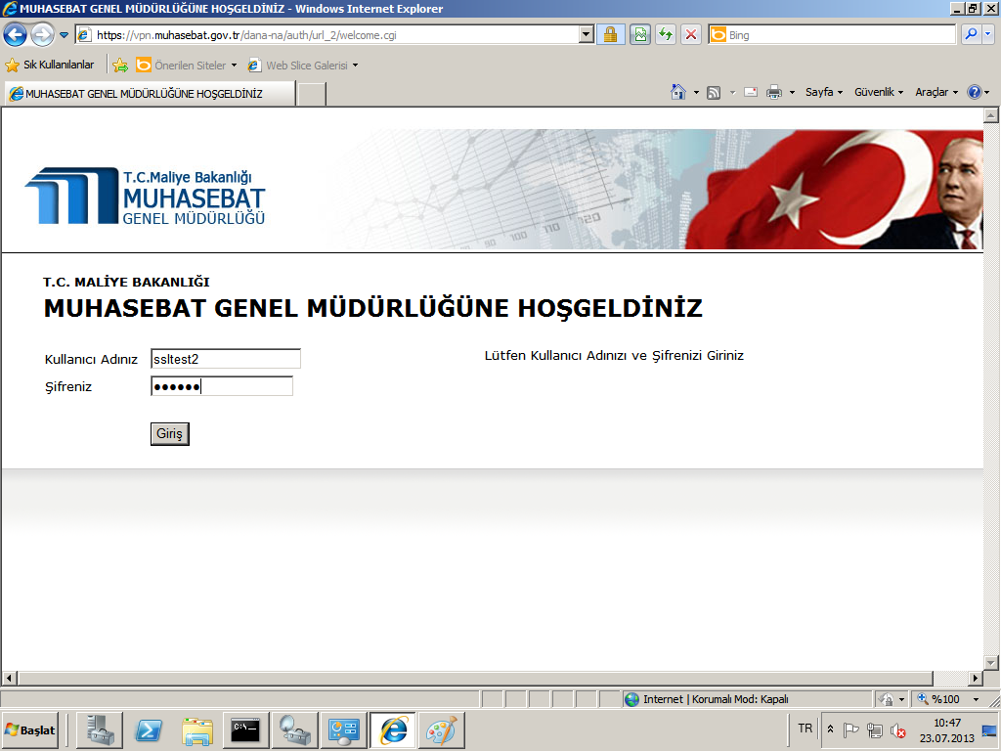
    - Bu ekranda Muhasebat Genel Müdürlüğü tarafından verilen kullanıcı adı ve şifre bilgileri girilerek Giriş düğmesi tıklanır ve tarayıcıda aşağıdaki ekran belirir.
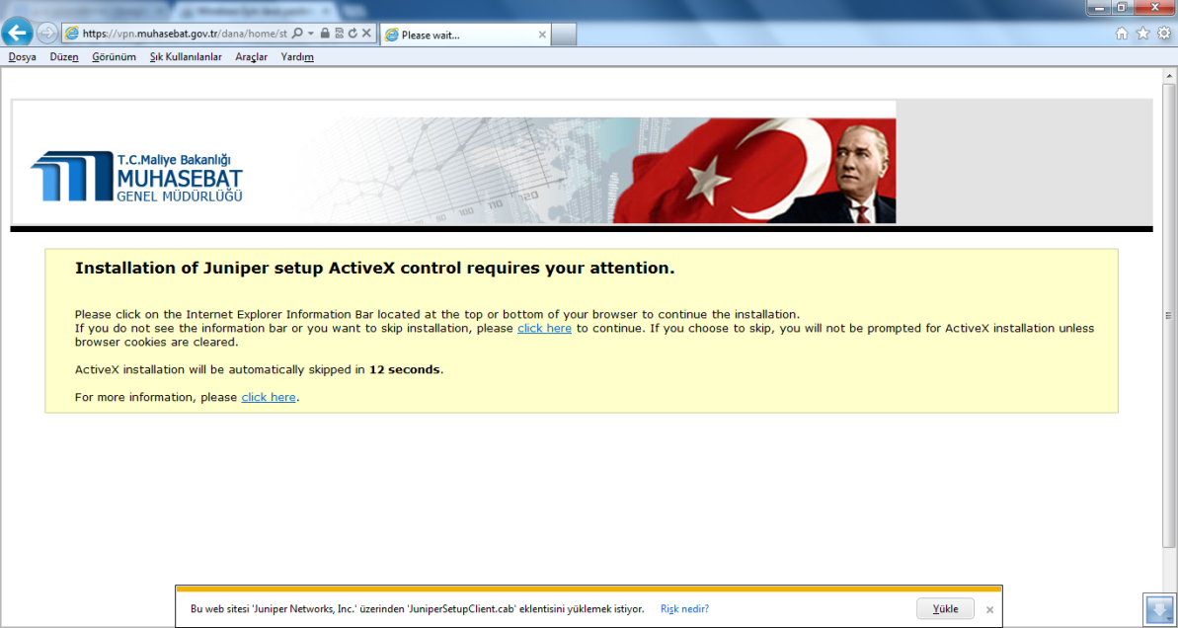
    - JuniperSetupClient.cab dosyasının yüklenme isteği onaylanır ve bu dosya Yükle düğmesine tıklanara kurulur.
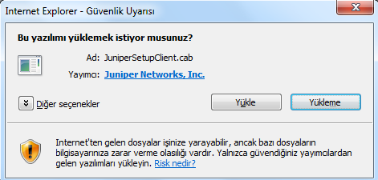
    - Yükle düğmesinden sonra beliren ekranda Always düğmesine tıklanır.
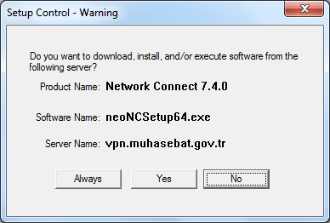
    - Kurulum işlemi aşağıdaki gibi gerçekleşiyor olacaktır.
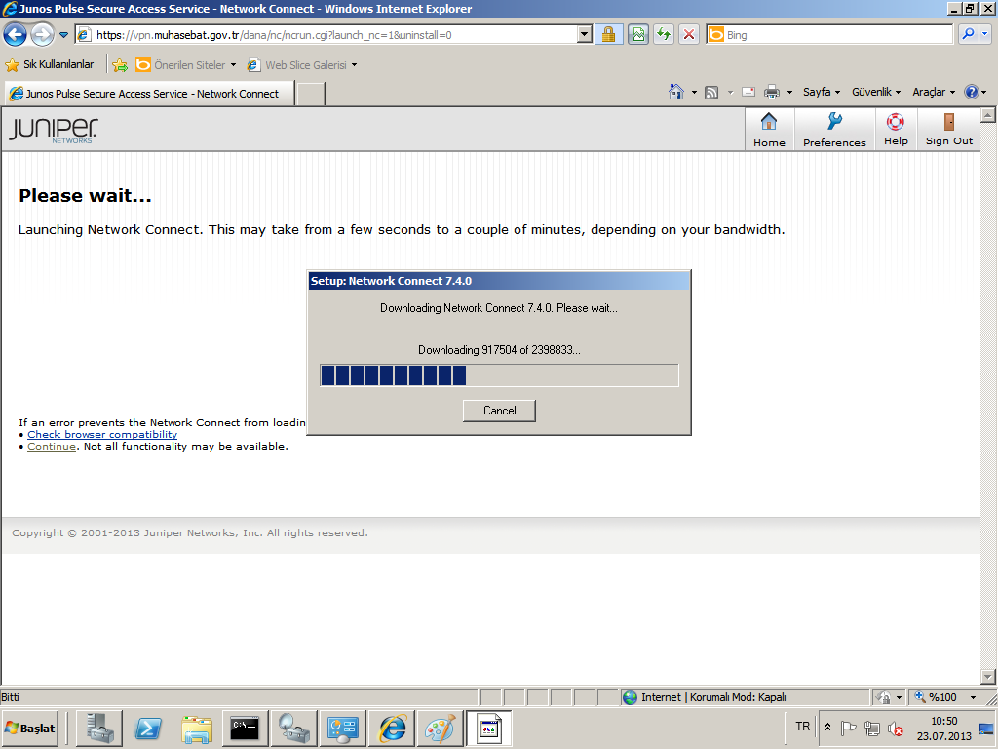
    - Yükleme tamamlandıktan sonra tarayıcıda aşağıdaki ekran belirir ve Network Connect isimli aracın yüklendiği görülür.
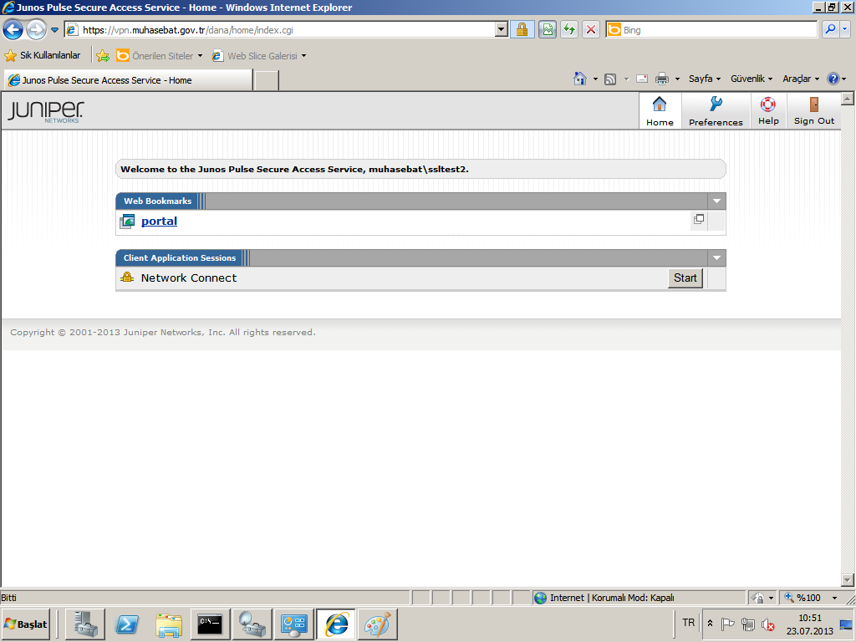
    - Bu adımda artık güvenli ağa dahil olmuş durumdayız ve bunu yeni yüklenen Network Connect aracı üzerinden teyit edebiliriz. Teyit etmek için sağ alt köşede TR yazısının yanında bulunan ok kısmına tıklanır ve beliren ekranda sarı renkli bir kilit ve üzerinde 2 tane yeşil nokta görülür, bu kilidin üzerine fare ile gelindiğinde Connected yazısı görülür.
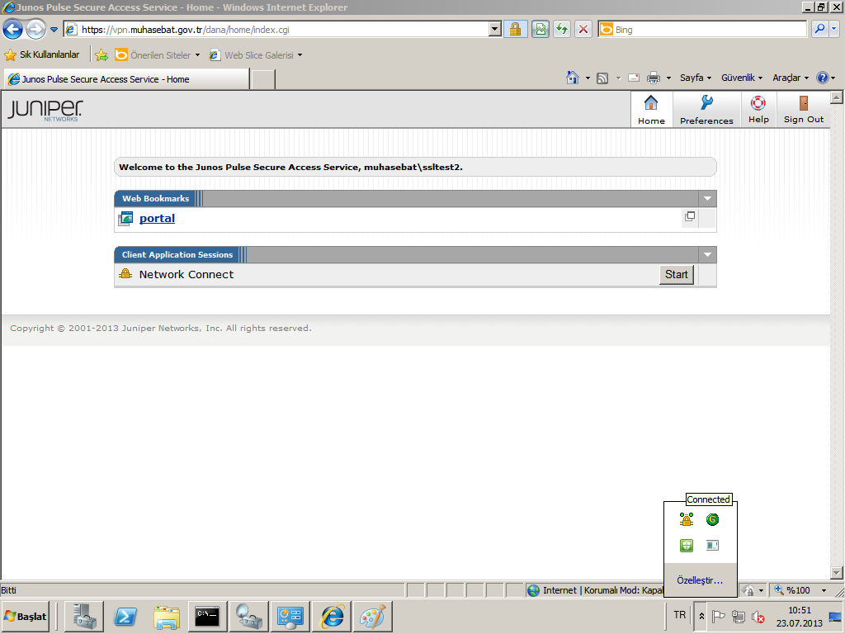
    - Sarı renkli kilide fare ile tıklandığında aşağıdaki ekran belirir ve bağlantının başarılı olduğu ve bunun detayları belirir.
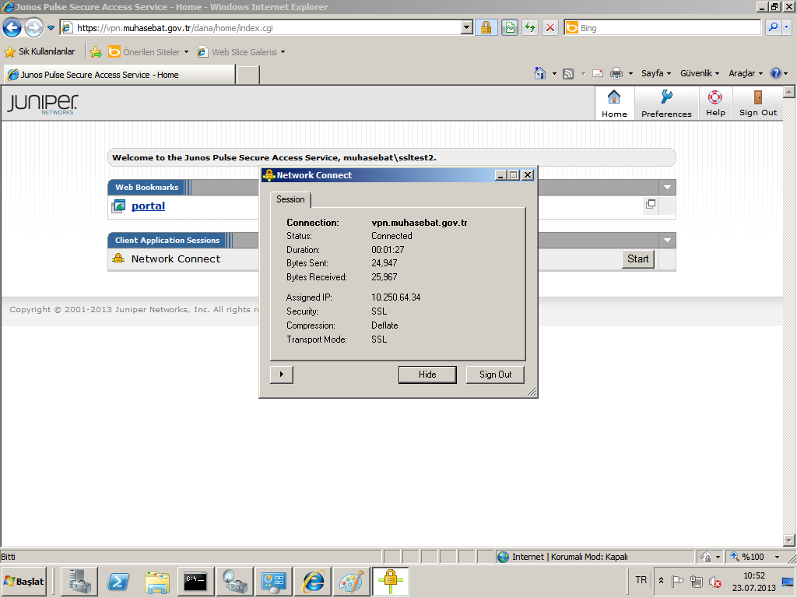
    - Sarı renkli kilit üzerinde 2 yeşil nokta olmazsa (gri renk vs.) güvenli ağa bağlanmak için 1. adımdaki işlemler tekrarlanır.
Önemli Not: 2. Adımda kurulumu başlatılan Network Connect isimli araç sadece 1 kez kurulmaktadır. İlk kurulumdan sonra güvenliği ağa bağlanmak istendiğinde bu aracın tekrar kurulumu istenmemektedir.
  - Java Sertifika Ayarları
Aşağıdaki adımlar uygulamayı kullanacak olan kişinin açmış olduğu oturum üzerinden yapılmalıdır.
    - http://say2000vpn.muhasebat.gov.tr adresinde bulunan Muhasebat Genel Müdürlüğü’ne ait sertifika indirilir.
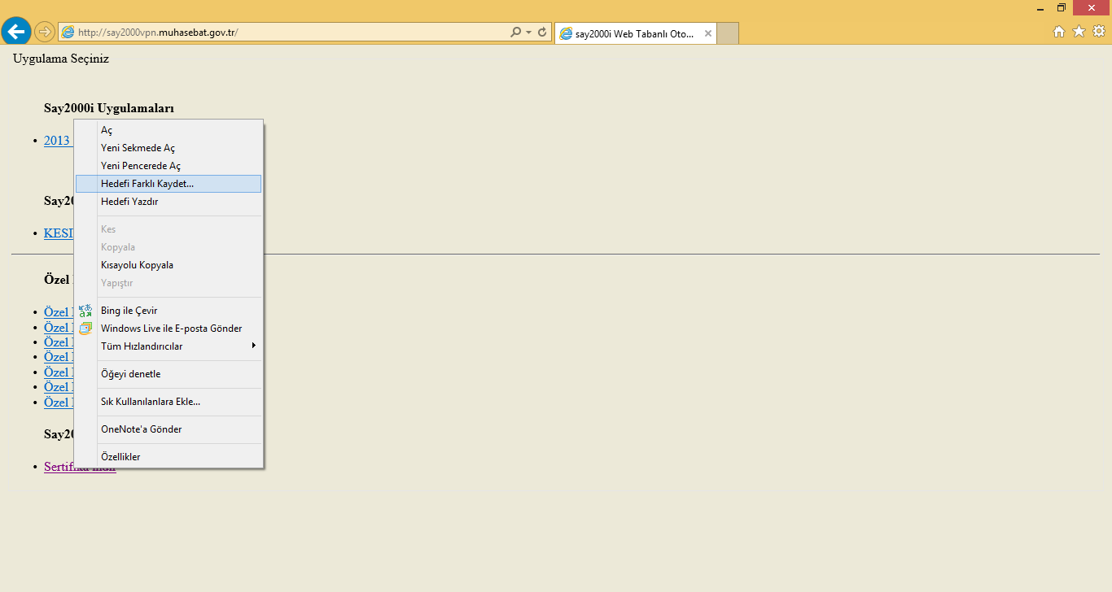
    - 2.1 adımında kurulan Java ayarları ekranı açılır (Windows işletim sisteminde Denetim Masası üzerinden bu ayarlara erişilebilir).
    - Java Control Panel ekranında Security sekmesine geçilir ve Manage Certificates… düğmesine tıklanır.
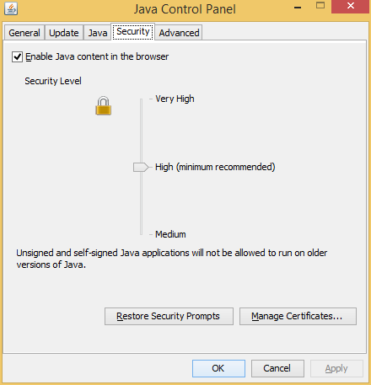
    - User sekmesinde Certicate Type’ı Trusted Certificates seçilir ve Import düğmesine tıklanır. Beliren ekranda 1. adımda indirilen Muhasebat Genel Müdürlüğü’ne ait sertifika seçilerek Open tıklanır.
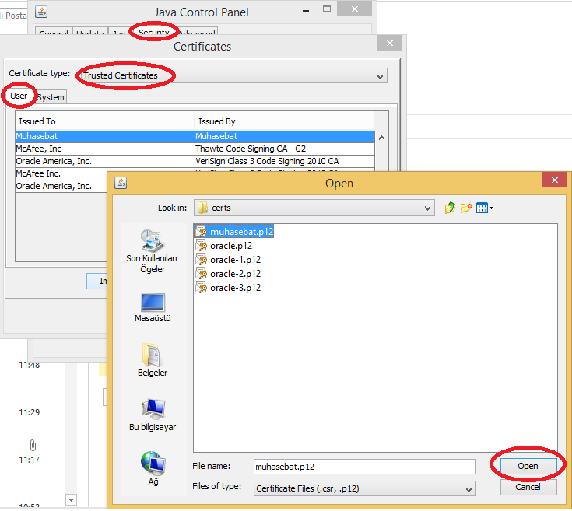
    - User sekmesinde Certicate Type’ı Signer CA seçilir ve Import düğmesine tıklanır. Beliren ekranda 1. adımda indirilen Muhasebat Genel Müdürlüğü’ne ait sertifika seçilerek Open tıklanır.
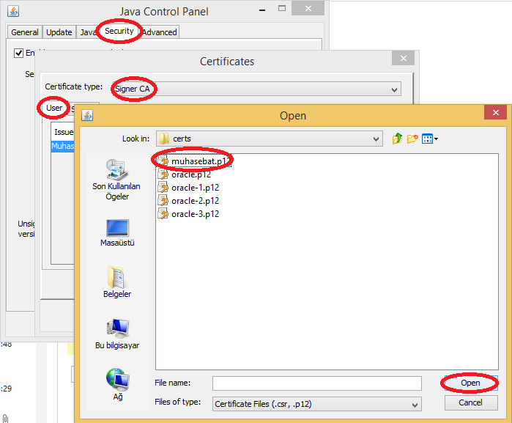
  - Vezne Çıktısı Alınacak Bilgisayarda Vezne Yazıcısı Tanımlanması

Önemli Not: Bu bölümdeki adımların Vezne çıktısı alacak bilgisayarlarda yapılması gerekmektedir. Diğer bilgisayarlarda da bu ayarlar yapılabilir fakat Vezne çıktısı alınmayacağı için gerek yoktur.

    - Vezne yazıcısı çıktı alınacak bilgisayar USB kablo ile bağlanır.
    - Microsoft Windows 7 ve üzeri işletim sistemlerinde yazıcı otomatik olarak algılanarak sürücüsü yüklenecektir.
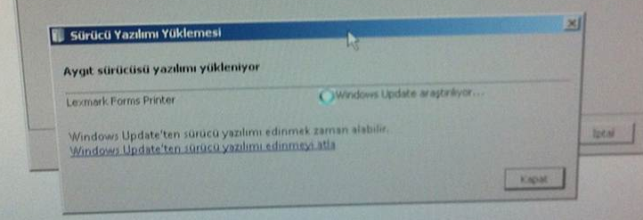
    - 2. adım başarılı olursa 10. adıma geçilir, eğer başarısız olursa 4. adıma geçilir.
    - İşletim sisteminde Denetim Masası | Donanım ve Ses | Aygıtlar ve Yazıcılar ekranı açılır (bu ekrana başka yollardan da erişilebilir).
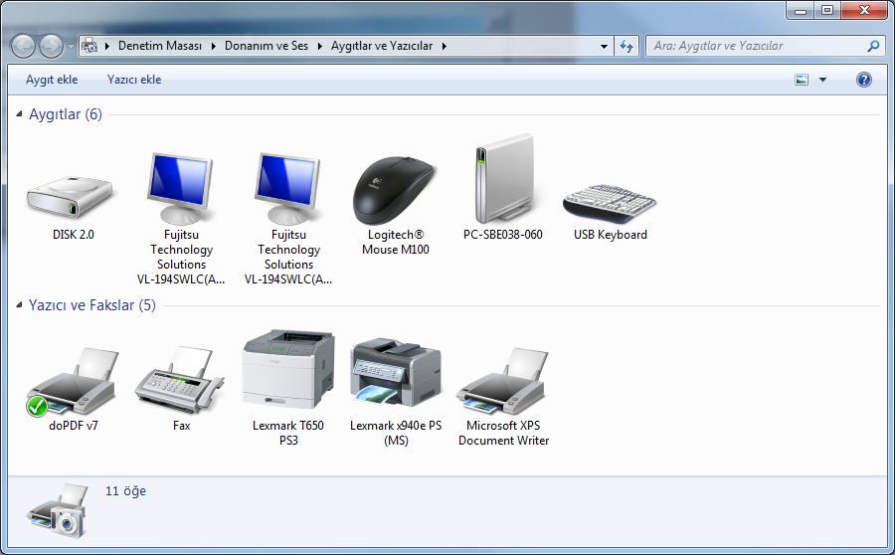
    - Bu ekranda Yazıcı ekle düğmesi tıklanır ve beliren ekran Yerel yazıcı ekle seçeneği seçilir.
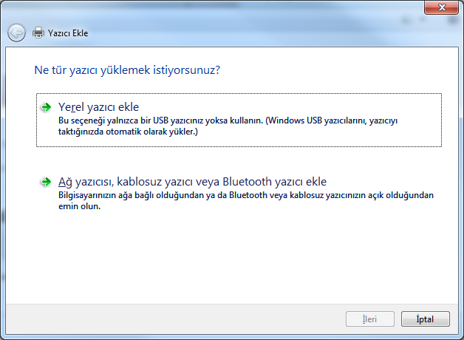
    - Varolan bağ. nok. kullan: seçeneği için listeden USB bağlantı noktası seçilir.
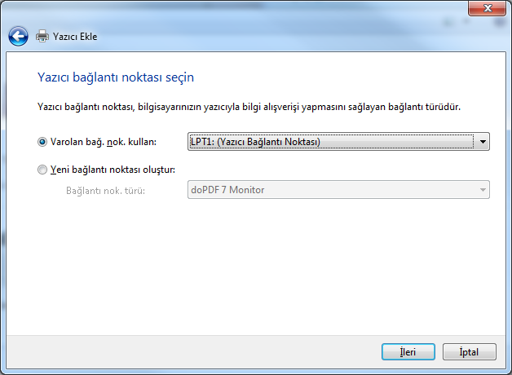
    - Gelen ekranda Üretici bölümünden Generic, Yazıcılar bölümünden ise Generic / Text Only seçilerek İleri düğmesine tıklanır.
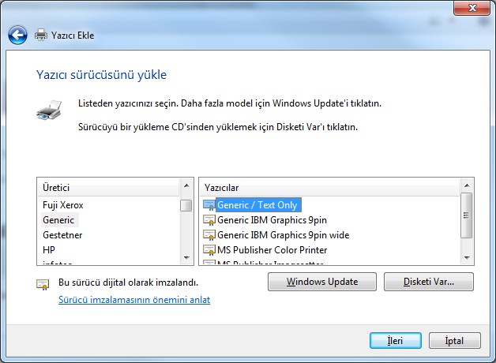
    - Yazıcının adı ekranda gelen varsayılan isimle bırakılabilir ve İleri düğmesine tıklanır.
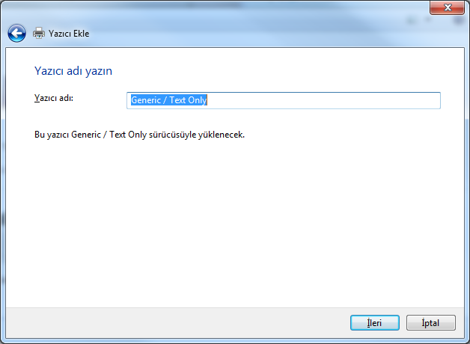
    - Gelen ekran yazıcıyı paylaştırma seçeneği seçilir ve İleri düğmesine tıklanır. Gelen ekranda Son düğmesine tıklanarak yazıcı ekleme işlemi tamamlanır.
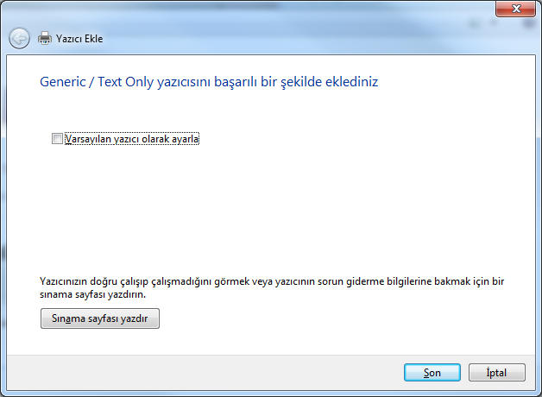
    - Denetim Masası | Donanım ve Ses | Aygıtlar ve Yazıcılar ekranı açılarak eklenen yazıcı üzerinde fare ile sağ tıklanır ve beliren açılır pencerede Yazıcı özellikleri seçilir.
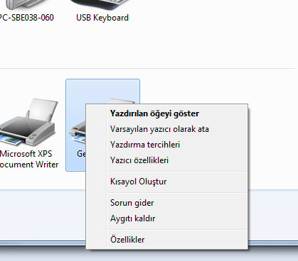
    - Açılan ekranda Paylaşım sekmesi tıklanır ve Bu yazıcıyı paylaştır seçeneği işaretlenerek Paylaşım adı alanına VEZNE-YAZICI girilerek Tamam düğmesi tıklanır.
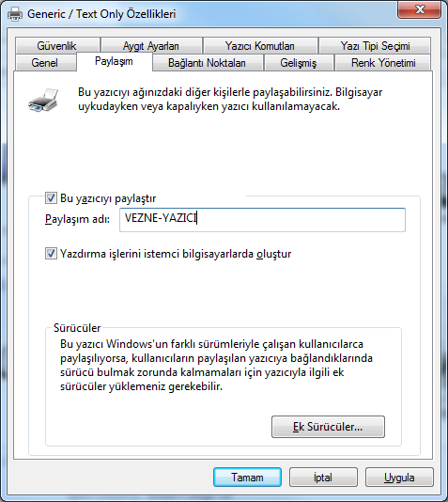

  - Tarayıcı Ayarları

Uygulamaya erişim sağlanacak tarayıcılarda varsayılan olarak açılır pencere (Pop-Up) engelleyiciler aktiftir. Uygulama üzerinden alınan raporlar da açılır pencere üzerinde gösterildiğinden rapor işlemleri öncesinde uygulamanın çalıştığı adres için açılır pencerelere izin verilmesi gerekmektedir. Bunun için aşağıdaki kullanılan tarayıcı türüne göre aşağıdaki adımlar izlenir.
Internet Explorer
    - Internet Seçenekleri açılır ve Gizlilik sekmesine gelinir.
    - Açılır Pencere Engelleyicisi bölümündeki Ayarlar düğmesi tıklanır ve İzin verilecek Web sitesinin adresi: kısmına *.muhasebat.gov.tr yazılarak Ekle düğmesine tıklanır.
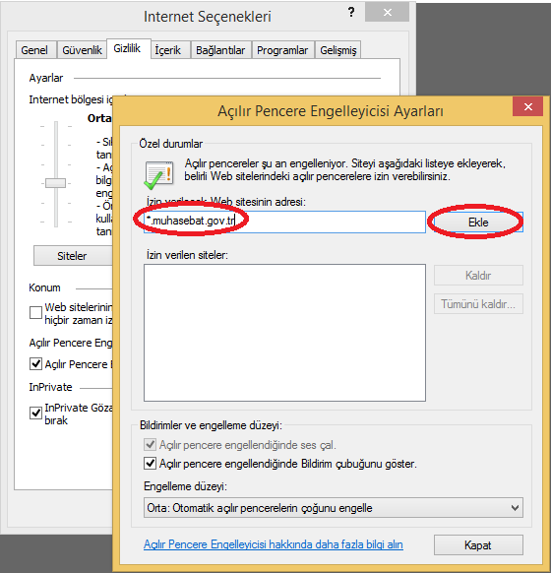
Google Chrome
    - Ayarlar açılır ve Gelişmiş ayarları göster... seçeneği tıklanır.
    - Gizlilik bölümünde İçerik ayarları… düğmesi tıklanır. Beliren ekranda Pop-up’lar bölümdeki İstisnaları yönet… düğmesine tıklanır.
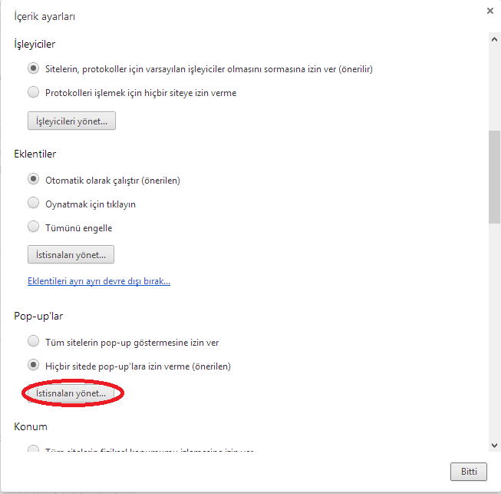
    - Ana makine ad kalıbı kısmına [*.].muhasebat.gov.tr yazılarak Bitti düğmesine tıklanır.
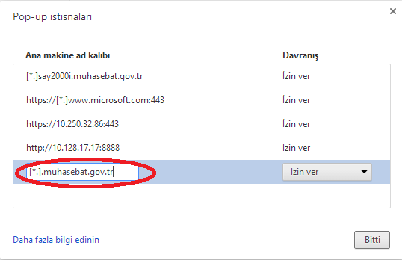

Mozilla Firefox
    - Seçenekler açılır ve İçerik sekmesinde açılır pencere engellemeye ait Ayrıcalıklar… düğmesi tıklanır.
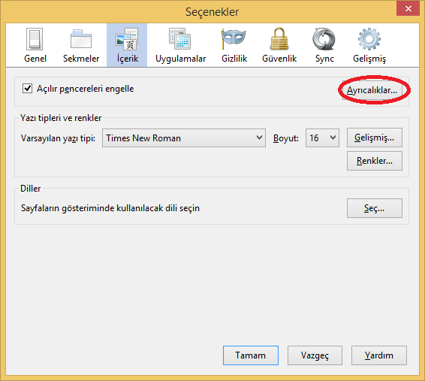
    - Site adresi: bölümüne say2000vpn.muhasebat.gov.tr yazılarak İzin ver düğmesi tıklanır.
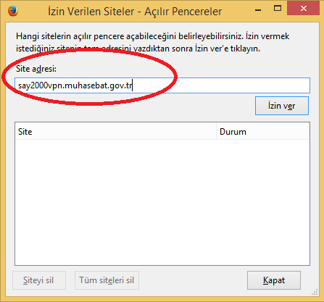

- Uygulamaya Erişim
Uygulamaya (say2000i) erişmek için tarayıcıda http://say2000vpn.muhasebat.gov.tr/ adresine girilir ve burada istenilen uygulama bağlantısı tıklanarak uygulamalara erişilir.

- Uyumluluk Matrisi
Uygulamaya erişebilmek için kullanılacak ürünlere ait uyumluluk matrisi aşağıda verilmiştir:
Ürün | Özellik
İşletim Sistemi | Tamamı
Tarayıcı 1 - Internet Explorer | Internet Explorer 7 için Java 1.6.0_35 ve üzeri  Internet Explorer 7 için Java 1.7.0_07 ve üzeri  Internet Explorer 8 için Java 1.6.0_35 ve üzeri  Internet Explorer 8 için Java 1.7.0_07 ve üzeri  Internet Explorer 9 için Java 1.6.0_35 ve üzeri  Internet Explorer 9 için Java 1.7.0_07 ve üzeri
Tarayıcı 2 - Firefox | Firefox 3.6 için Java 1.6.0_35 ve üzeri  Firefox 3.6 için Java 1.7.0_07 ve üzeri  Firefox 5 ve üzeri için Java 1.6.0_35 ve üzeri  Firefox 5 ve üzeri için Java 1.7.0_07 ve üzeri
Tarayıcı 3 - Google Chrome | Chrome 12+ için Java 1.6.0_35 ve üzeri  Chrome 12+ için Java 1.7.0_07 ve üzeri
Tarayıcı 4 - Safari | Safari 5.x için Java 1.6.0_35 ve üzeri  Safari 5.x için Java 1.7.0_07 ve üzeri

